`УО «Белорусский государственный университет информатики и радиоэлектроники»
Кафедра ПОИТ

Отчет по лабораторной работе №3
по предмету «Теория информации»
Вариант 1

Выполнил:
Кужик Д.С.
Гр. 451003
Проверил:
Болтак С. В

Минск 2026
Вариант 1

Условие задания:
Разработать программное средство, выполняющее вычисление открытого ключа (K_{O}) алгоритма RSA и побайтовое шифрование данным ключом по алгоритму RSA произвольного файла (с любым расширением). Значения параметров p, q и K_{С}, а также имя входного файла задаются пользователем. Программа должна осуществлять проверку ограничений на вводимые пользователем значения параметров алгоритма. Организовать вывод содержимого зашифрованного файла (сохраненного на диске в виде потока байтов) на экран в виде чисел в 10 системе счисления. Разработать программное средство, выполняющее расшифрование файла, каждый 16-битный блок которого представляет собой зашифрованное по алгоритму RSA 8-битное значение. Значения модуля r и закрытого ключа K_{С} задаются пользователем. Использовать алгоритм быстрого возведения в степень и расширенный алгоритм Евклида. Результат работы программы – зашифрованный/расшифрованный файл/ы.

Тестирование

- Текстовый файл (.txt)
P = 251, Q = 241, D = 17
Содержимое файла:
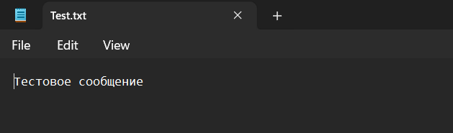
Результат работы программы:
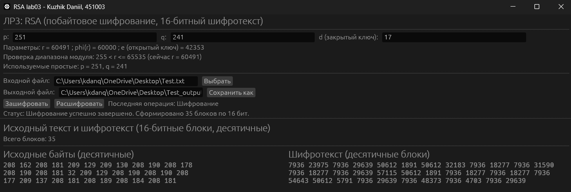

Зашифрованный файл:



Дешифрование:

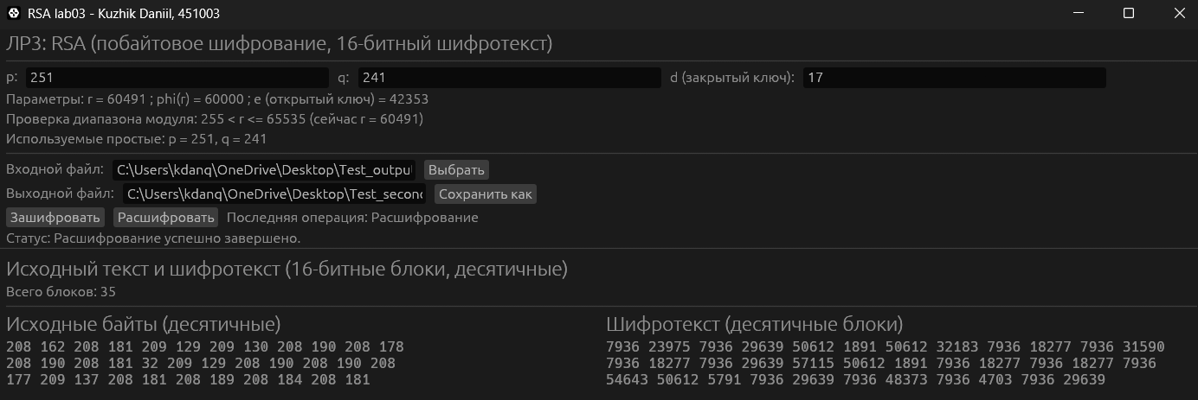

Расшифрованный файл:

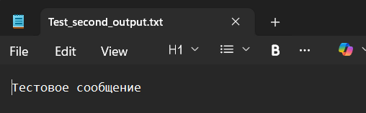

- Текстовый файл (.docx)
P = 53, Q = 67, D = 43
Содержимое файла:

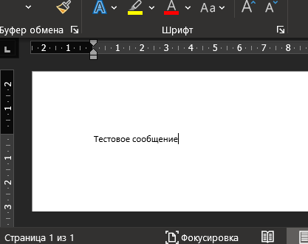

Результат работы программы:

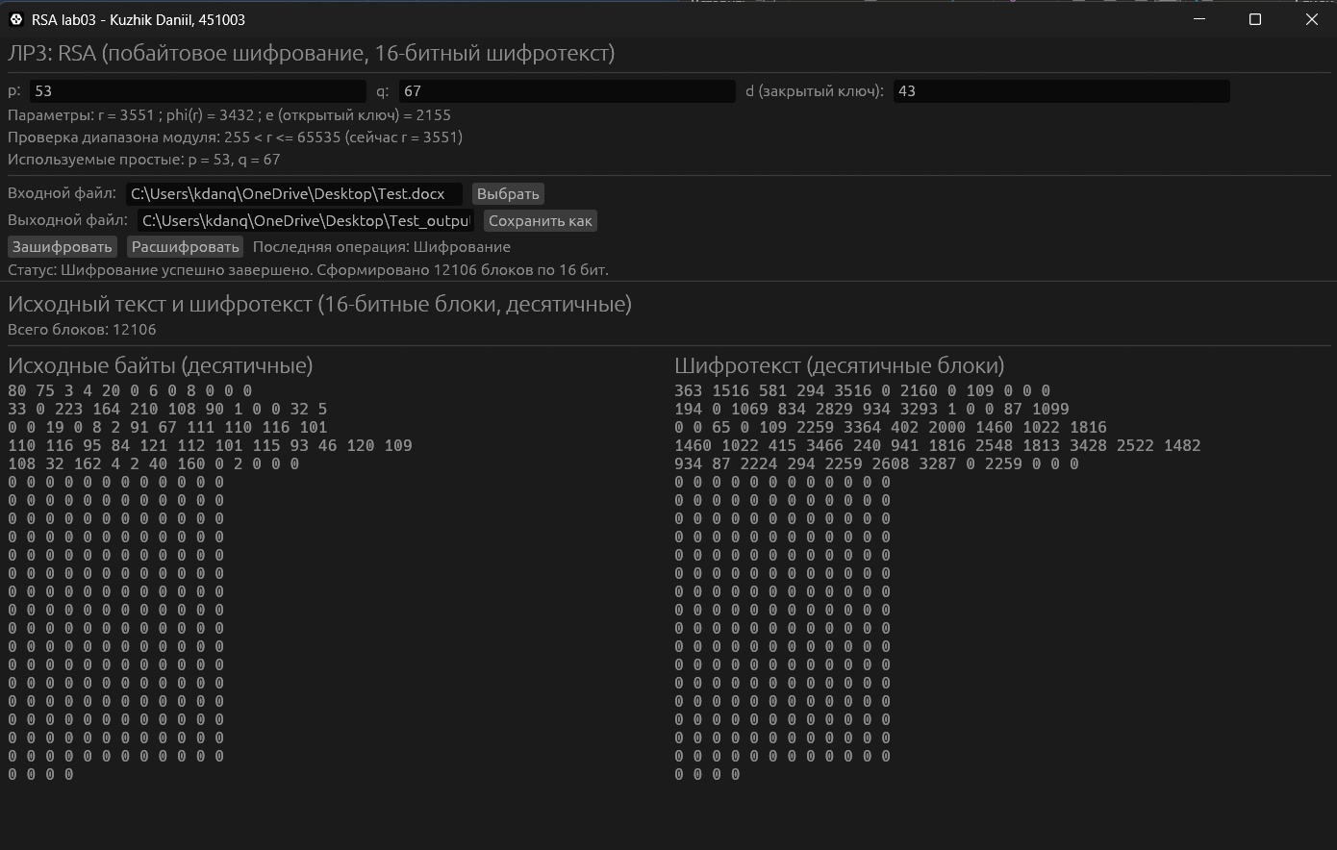

Зашифрованный файл:

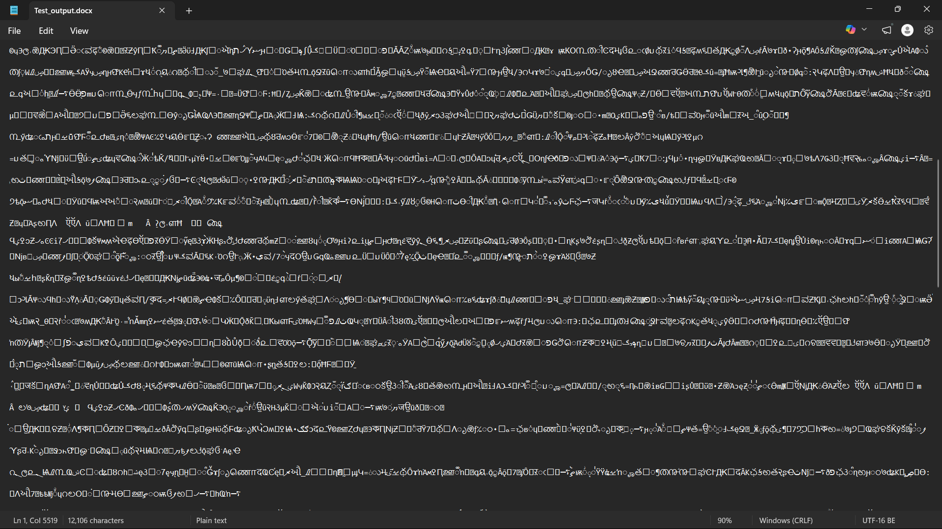

Дешифрование:

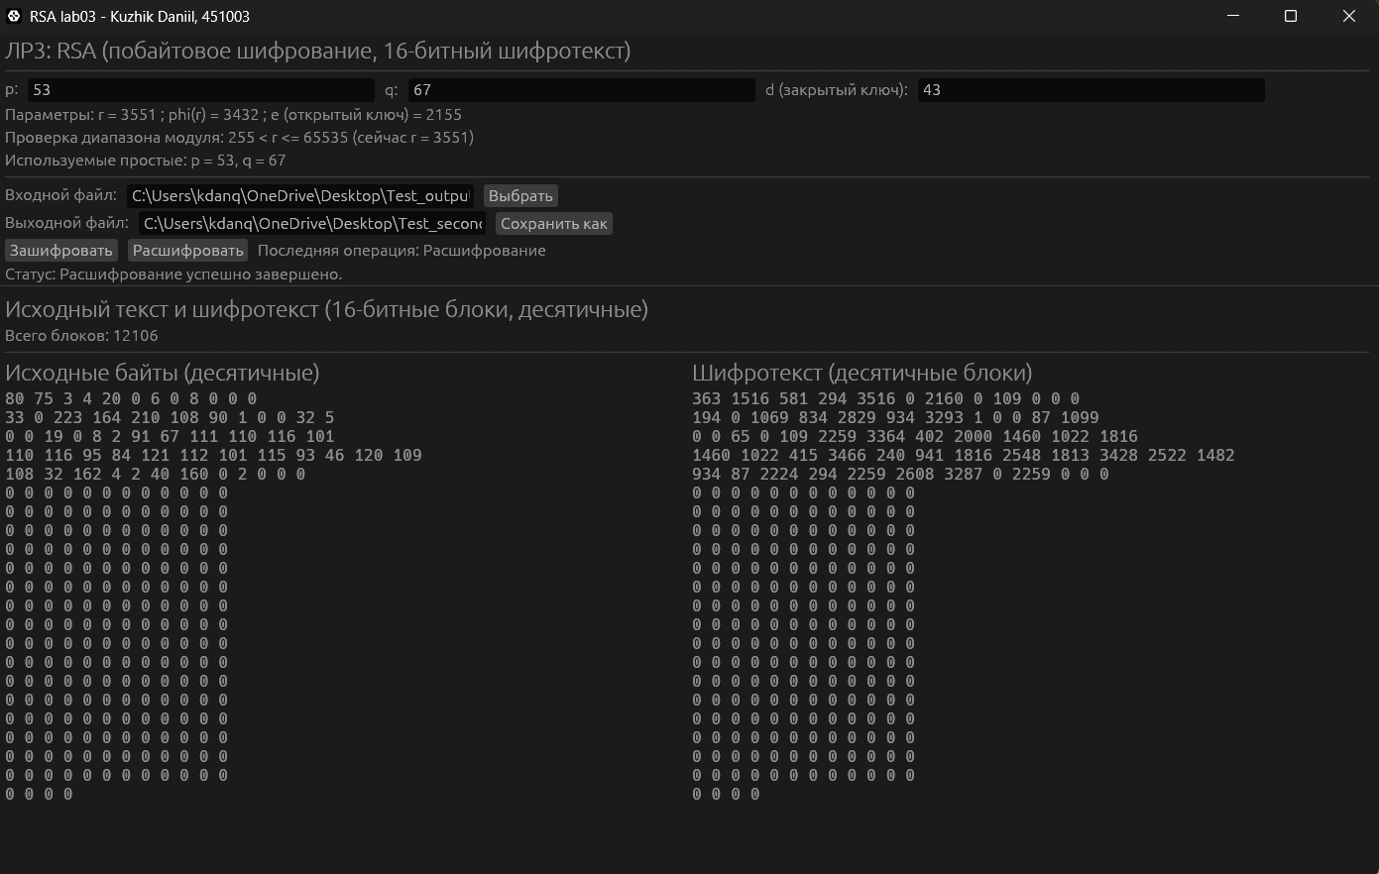

Расшифрованный файл:

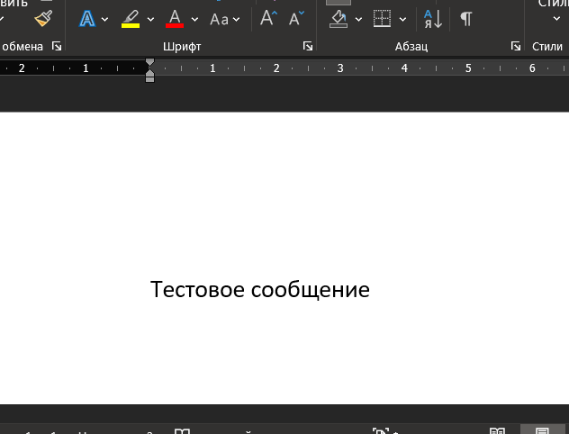

- Картинка (.jpeg)
P = 83, Q = 47, D = 11
Содержимое файла:



Результат работы программы:

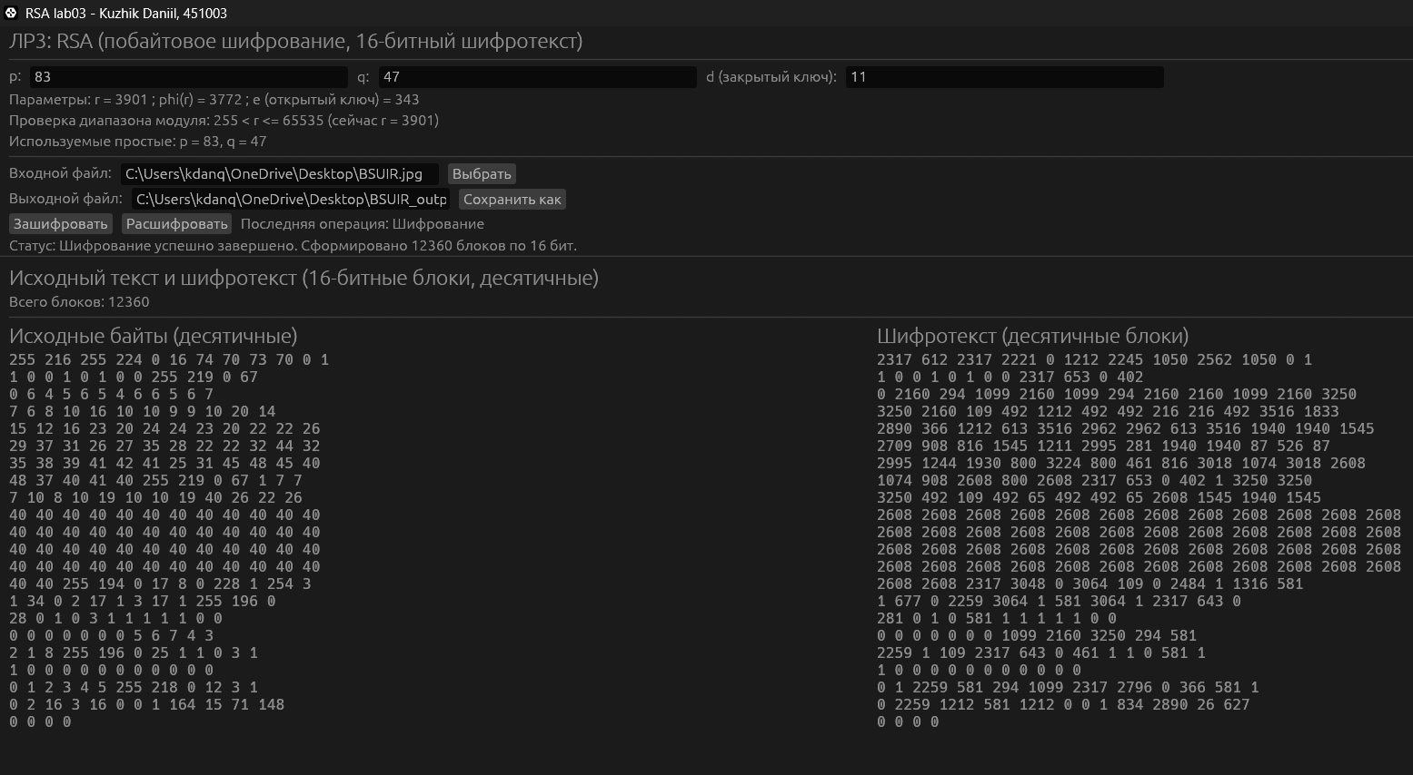

Зашифрованный файл:

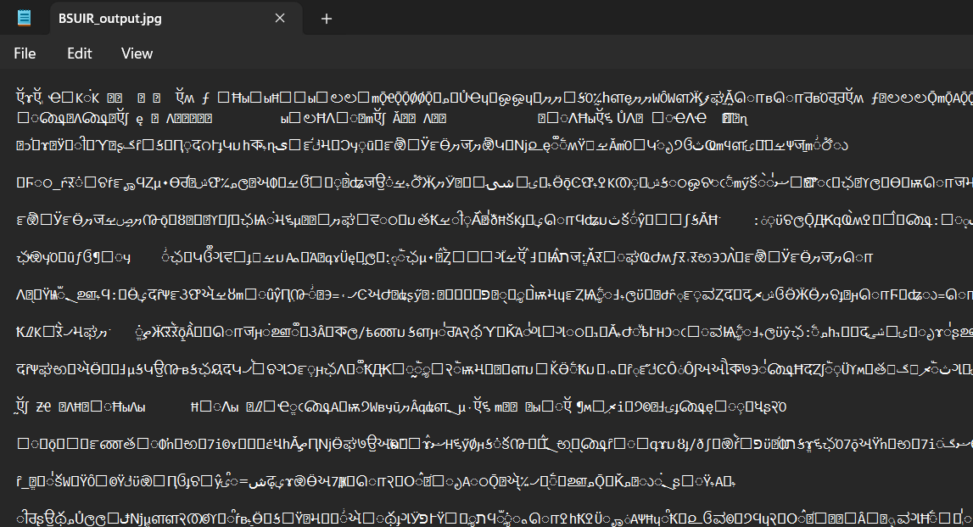

Дешифрование:

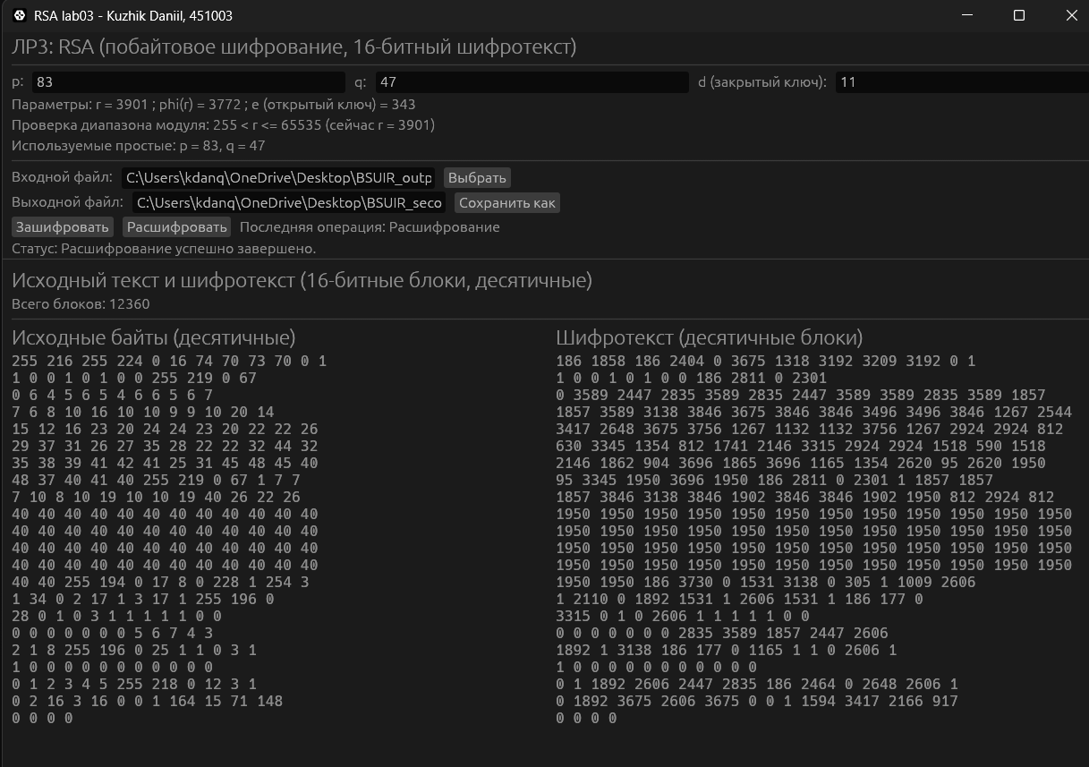

Расшифрованный файл:

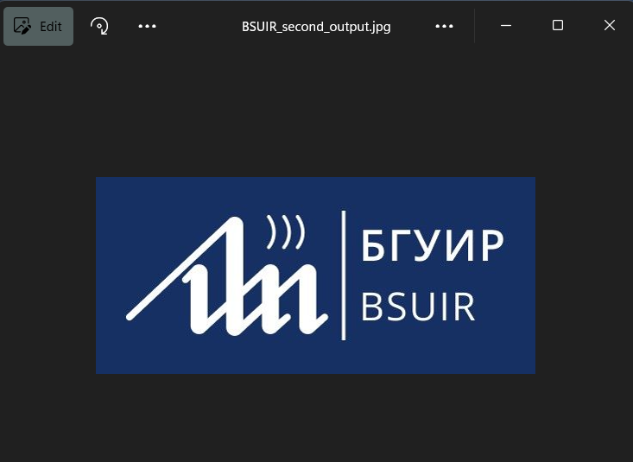

- Аудиофайл (.mp3)
P = 97, Q = 79, D = 19
Содержимое файла:

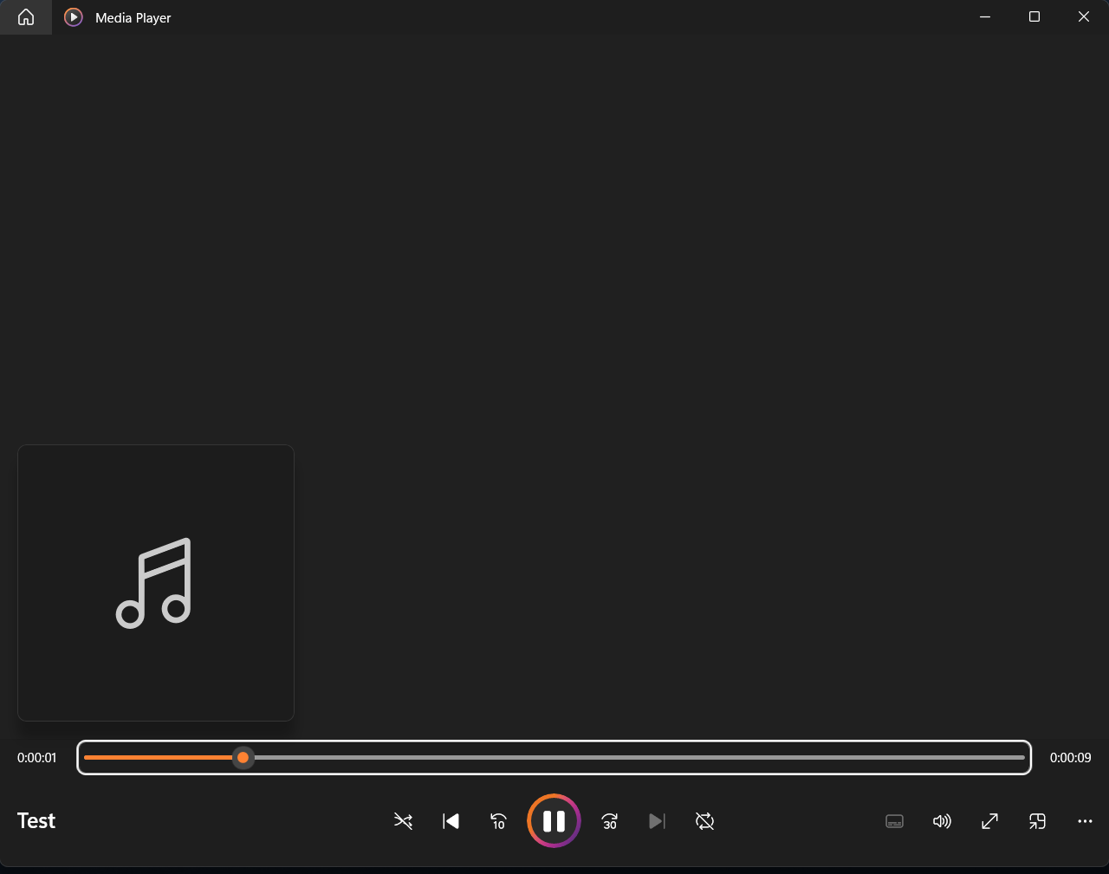

Результат работы программы:
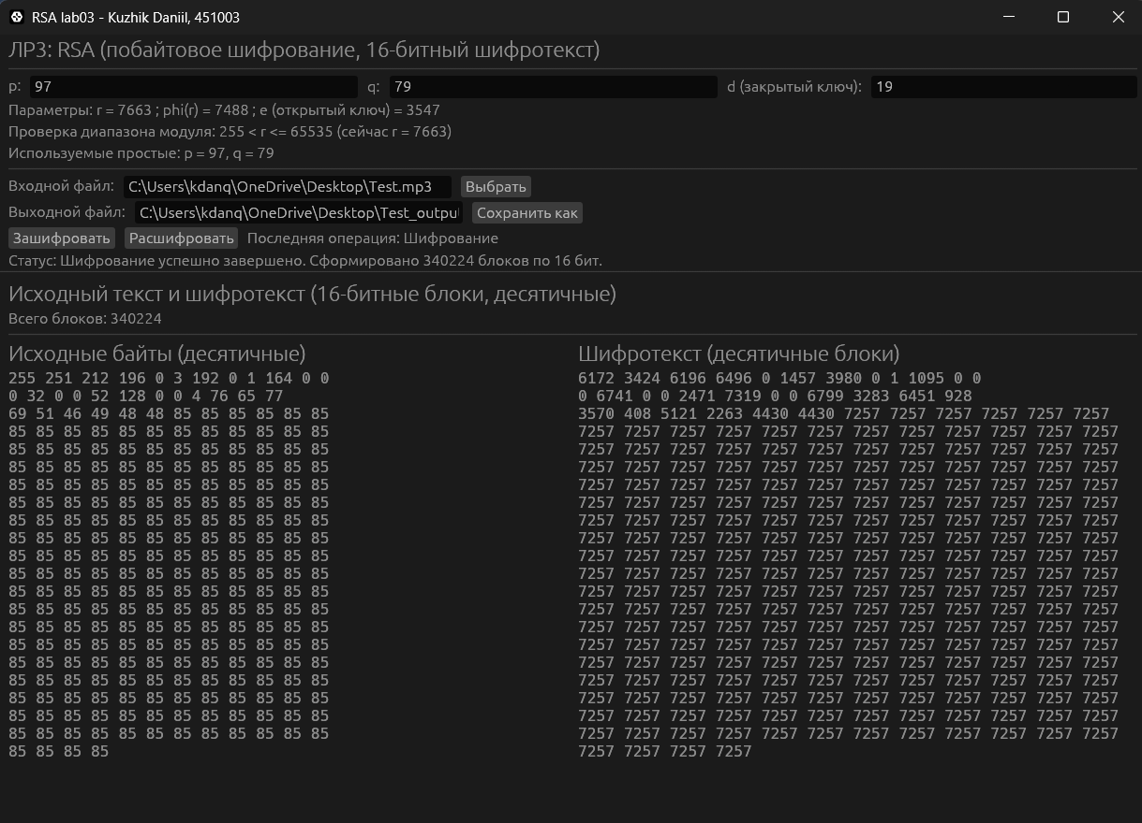

Зашифрованный файл:

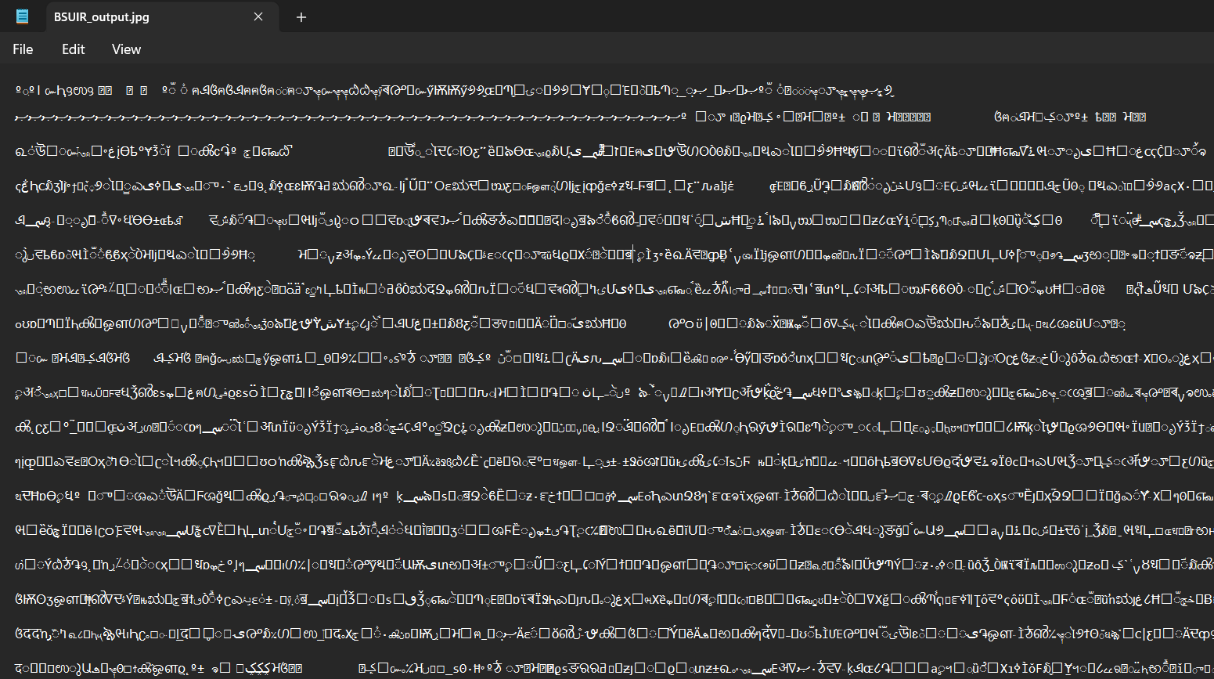

Дешифрование:

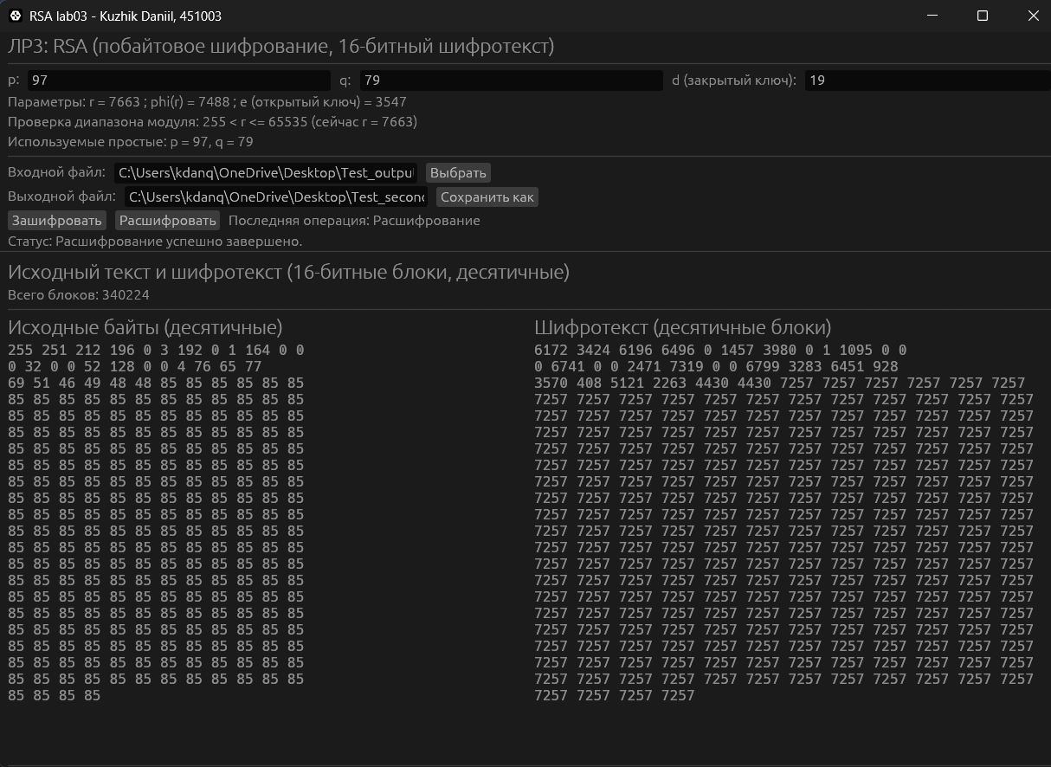

Расшифрованный файл:

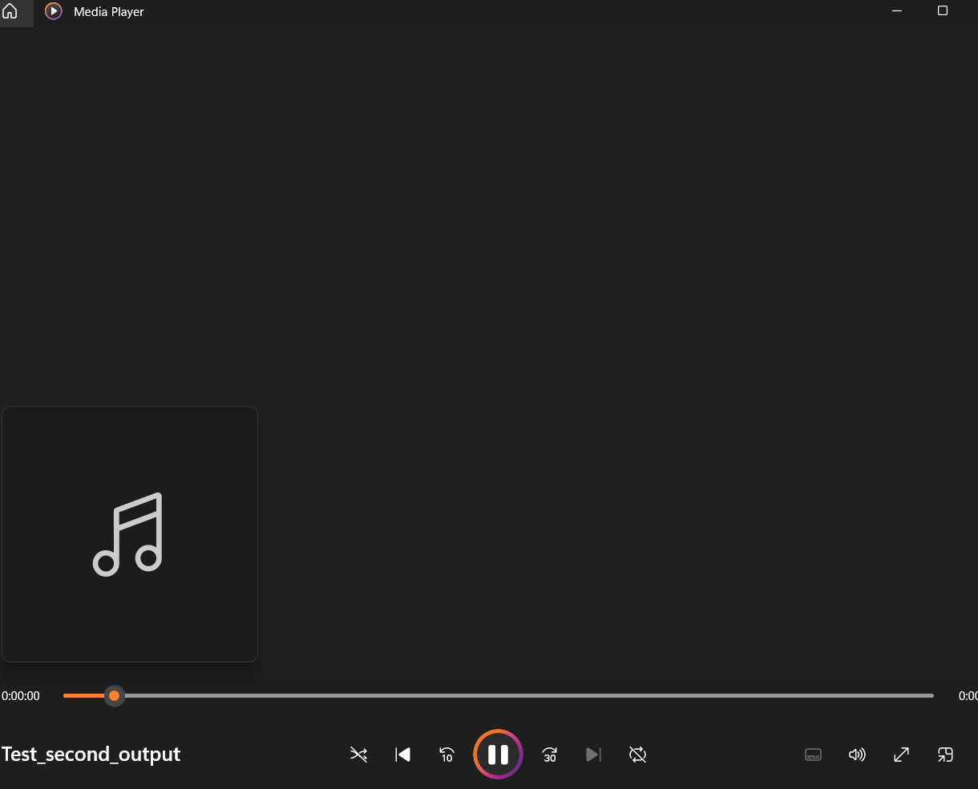

- Видео (.mp4)
P = 23, Q = 31, D = 91
Содержимое файла:

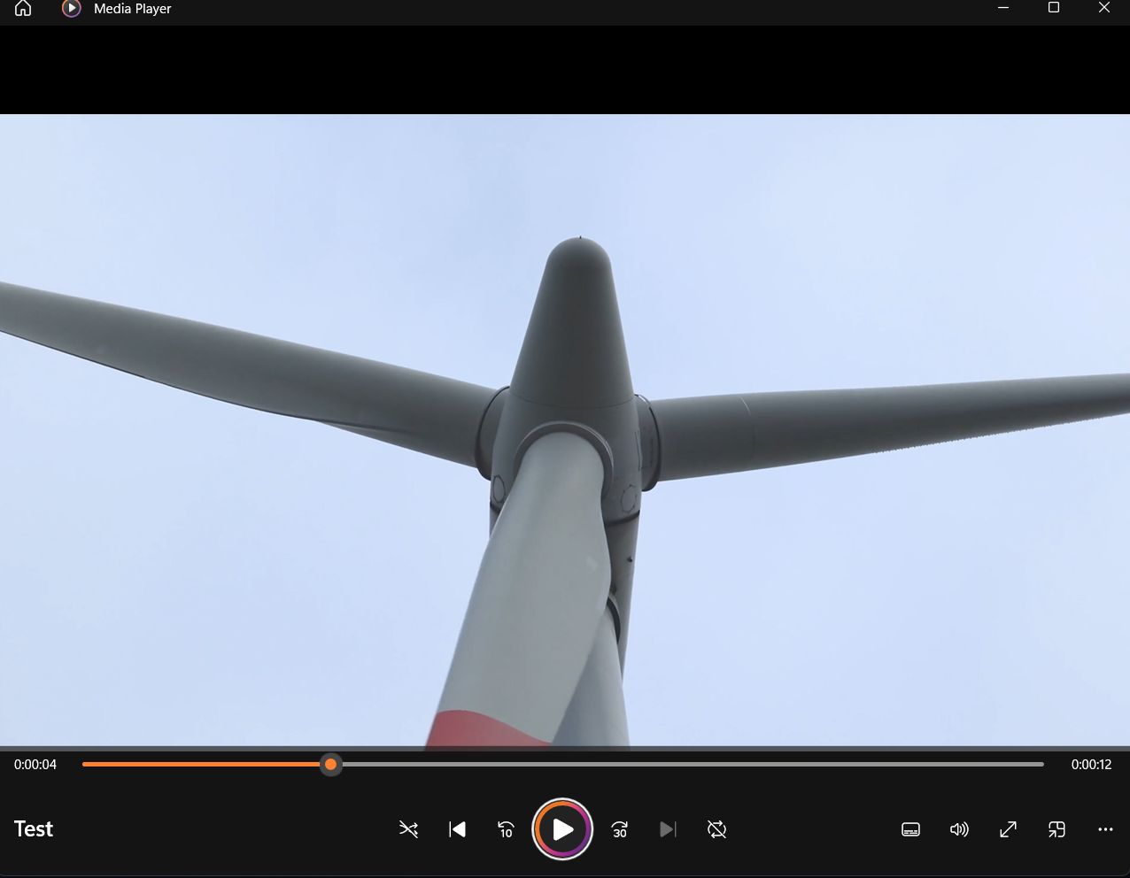

Результат работы программы:

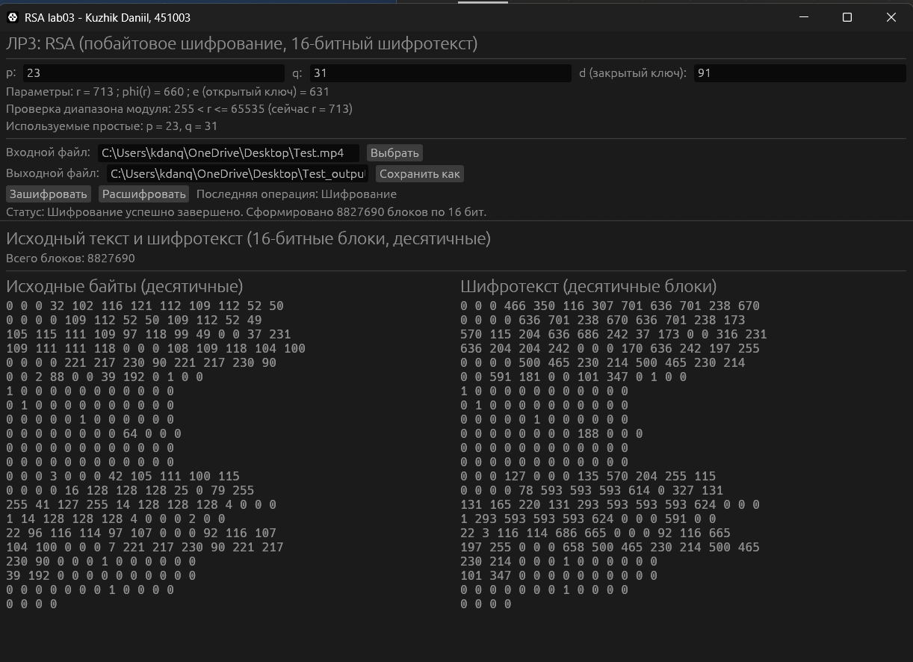

Зашифрованный файл:
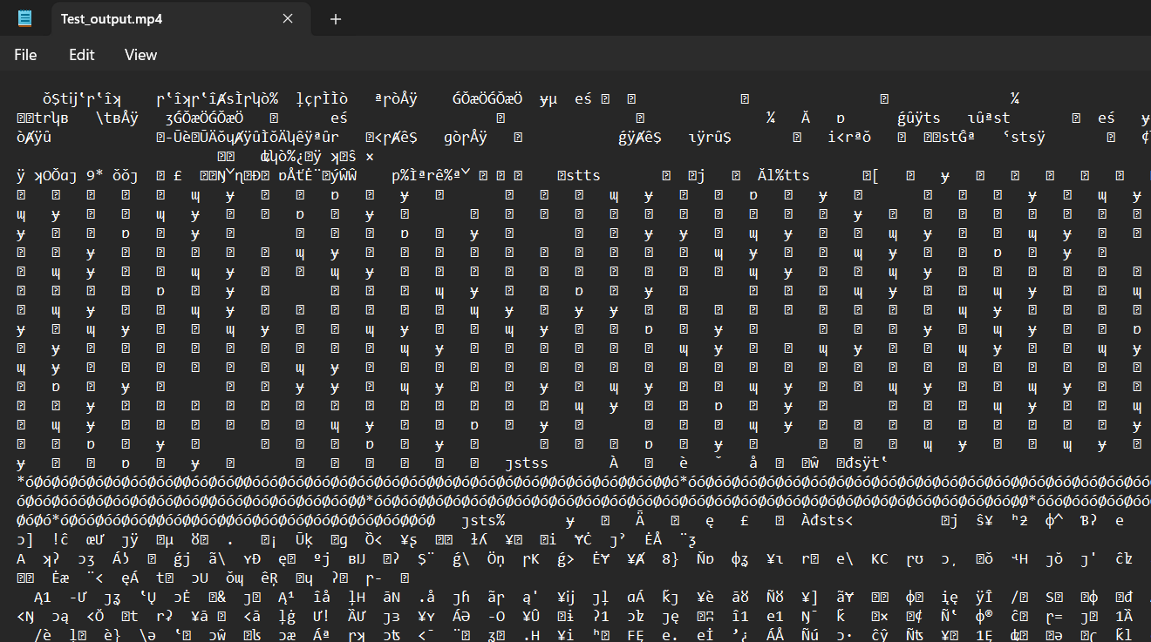

Дешифрование:

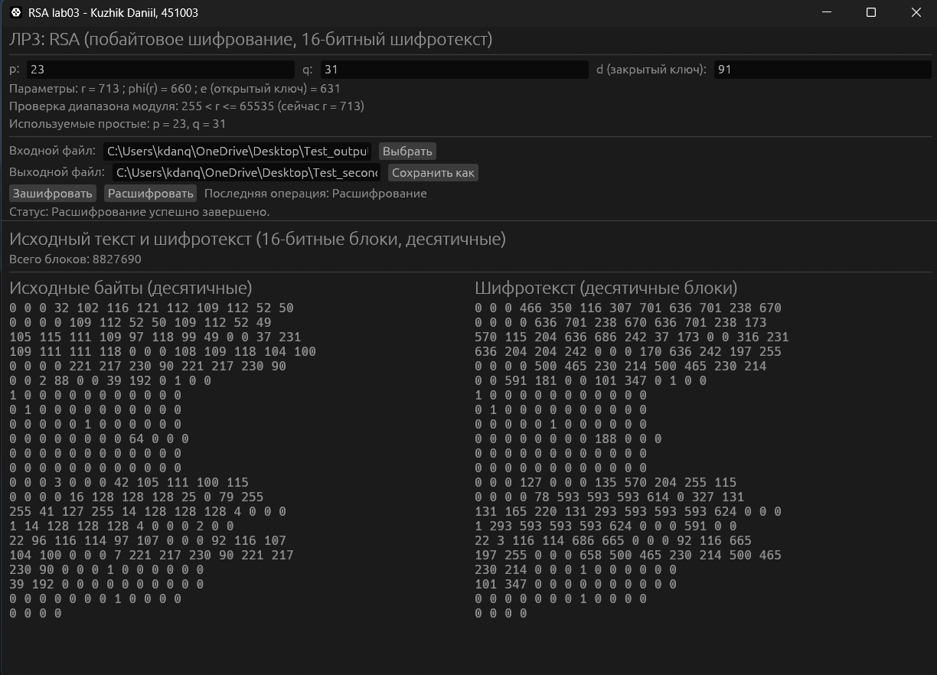

Расшифрованный файл:

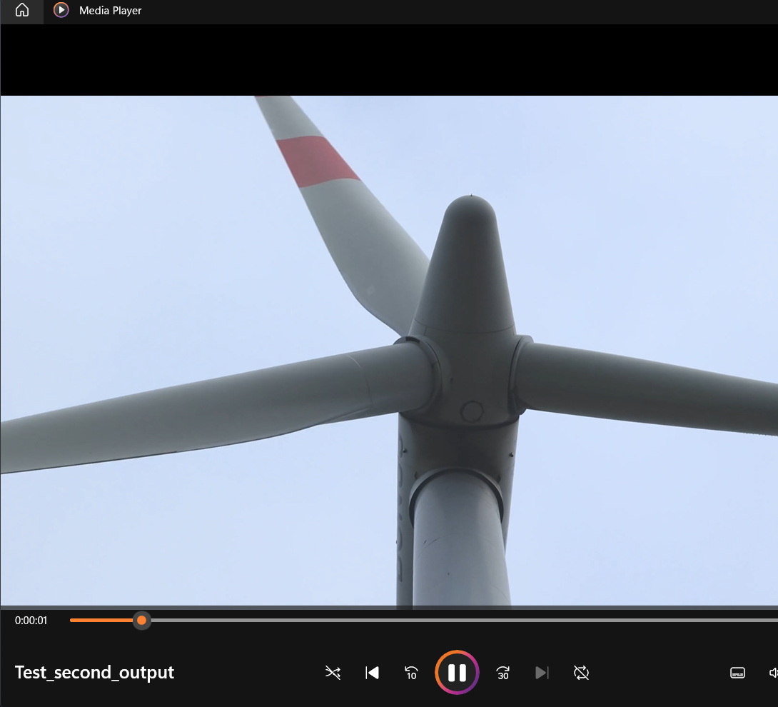

- Проверки:
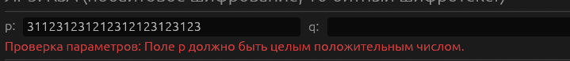

Вывод

На основе выполненной работы можно заключить, что алгоритм RSA опирается на вычислительную сложность разложения больших целых чисел на множители, а безопасность передачи данных достигается за счёт применения пары связанных ключей — открытого и закрытого. Выбор простых чисел p и q, вычисление модуля r и функции Эйлера позволяют сформировать уникальную ключевую пару. Ключевую роль в реализации алгоритма играют расширенный алгоритм Евклида, необходимый для нахождения мультипликативно обратного элемента, и алгоритм быстрого возведения в степень по модулю, обеспечивающий эффективную обработку каждого байта данных даже при больших значениях экспонент. Таким образом, RSA целесообразно применять в задачах, где на первый план выходят защищённый обмен ключами и подтверждение подлинности данных. Несмотря на более низкую скорость работы по сравнению с симметричными алгоритмами, данная криптосистема обеспечивает высокий уровень безопасности.

Работа 3 алгоритмов

- Быстрое возведение в степень:
Вычислим 5²³ mod 17
Шаги выполнения | а1(основание степени) | Z(степень) | х(результат)
0 | 5 | 23 | 1
1 | 5 | 22 | 1 * 5 = 5 mod 17
2 | 5 * 5 = 25 ≡ 8 mod 17 | 11 | 5
3 | 8 | 10 | 5 * 8 = 40 ≡ 6 mod 17
4 | 8 * 8 = 64 ≡ 13 mod 17 | 5 | 6
5 | 13 | 4 | 6 * 13 = 78 ≡ 10 mod 17
6 | 13 * 13 = 169 ≡ 16 mod 17 | 2 | 10
7 | 16 * 16 = 256 ≡ 1 mod 17 | 1 | 10
8 | 1 | 0 | 10 * 1 = 10 mod 17

- Поиск случайного первообразного корня:

Задано простое p = 89
Ищем простые делители p – 1 = 88 = 2³ * 11
Диапазон поиска первообразных [2; p - 1] = [2; 88]
Число a - первообразный корень, если $a^{\frac{88}{2}}$ mod 89 ≠1 и $a^{\frac{88}{11}}$ mod 89 ≠1
Число (a) | a⁴⁴ mod 89 | a⁸ mod 89 | Результат
2 | 2⁴⁴ mod 89 = 1 | 2⁸ mod 89 = 78 | НЕ КОРЕНЬ
3 | 3⁴⁴ mod 89 = 88 | 3⁸ mod 89 = 64 | КОРЕНЬ
4 | 4⁴⁴ mod 89 = 1 | 4⁸ mod 89 = 32 | НЕ КОРЕНЬ
5 | 5⁴⁴ mod 89 = 1 | 5⁸ mod 89 = 4 | НЕ КОРЕНЬ
6 | 6⁴⁴ mod 89 = 88 | 6⁸ mod 89 = 8 | КОРЕНЬ
7 | 7⁴⁴ mod 89 = 88 | 7⁸ mod 89 = 4 | КОРЕНЬ
8 | 8⁴⁴ mod 89 = 1 | 8⁸ mod 89 = 4 | НЕ КОРЕНЬ
9 | 9⁴⁴ mod 89 = 1 | 9⁸ mod 89 = 2 | НЕ КОРЕНЬ
10 | 10⁴⁴ mod 89 = 1 | 10⁸ mod 89 = 45 | НЕ КОРЕНЬ
11 | 11⁴⁴ mod 89 = 1 | 11⁸ mod 89 = 67 | НЕ КОРЕНЬ
12 | 12⁴⁴ mod 89 = 88 | 12⁸ mod 89 = 1 | НЕ КОРЕНЬ
13 | 13⁴⁴ mod 89 = 88 | 13⁸ mod 89 = 64 | КОРЕНЬ
14 | 14⁴⁴ mod 89 = 88 | 14⁸ mod 89 = 45 | КОРЕНЬ
15 | 15⁴⁴ mod 89 = 88 | 15⁸ mod 89 = 78 | КОРЕНЬ
16 | 16⁴⁴ mod 89 = 1 | 16⁸ mod 89 = 45 | НЕ КОРЕНЬ
17 | 17⁴⁴ mod 89 = 1 | 17⁸ mod 89 = 8 | НЕ КОРЕНЬ
18 | 18⁴⁴ mod 89 = 1 | 18⁸ mod 89 = 67 | НЕ КОРЕНЬ
19 | 19⁴⁴ mod 89 = 88 | 19⁸ mod 89 = 2 | КОРЕНЬ
20 | 20⁴⁴ mod 89 = 1 | 20⁸ mod 89 = 39 | НЕ КОРЕНЬ
21 | 21⁴⁴ mod 89 = 1 | 21⁸ mod 89 = 78 | НЕ КОРЕНЬ
22 | 22⁴⁴ mod 89 = 1 | 22⁸ mod 89 = 64 | НЕ КОРЕНЬ
23 | 23⁴⁴ mod 89 = 88 | 23⁸ mod 89 = 2 | КОРЕНЬ
24 | 24⁴⁴ mod 89 = 88 | 24⁸ mod 89 = 78 | КОРЕНЬ
25 | 25⁴⁴ mod 89 = 1 | 25⁸ mod 89 = 16 | НЕ КОРЕНЬ
26 | 26⁴⁴ mod 89 = 88 | 26⁸ mod 89 = 8 | КОРЕНЬ
27 | 27⁴⁴ mod 89 = 88 | 27⁸ mod 89 = 39 | КОРЕНЬ
28 | 28⁴⁴ mod 89 = 88 | 28⁸ mod 89 = 39 | КОРЕНЬ
29 | 29⁴⁴ mod 89 = 88 | 29⁸ mod 89 = 4 | КОРЕНЬ
30 | 30⁴⁴ mod 89 = 88 | 30⁸ mod 89 = 32 | КОРЕНЬ
31 | 31⁴⁴ mod 89 = 88 | 31⁸ mod 89 = 45 | КОРЕНЬ
32 | 32⁴⁴ mod 89 = 1 | 32⁸ mod 89 = 39 | НЕ КОРЕНЬ
33 | 33⁴⁴ mod 89 = 88 | 33⁸ mod 89 = 16 | КОРЕНЬ
34 | 34⁴⁴ mod 89 = 1 | 34⁸ mod 89 = 1 | НЕ КОРЕНЬ
35 | 35⁴⁴ mod 89 = 88 | 35⁸ mod 89 = 16 | КОРЕНЬ
36 | 36⁴⁴ mod 89 = 1 | 36⁸ mod 89 = 64 | НЕ КОРЕНЬ
37 | 37⁴⁴ mod 89 = 88 | 37⁸ mod 89 = 1 | НЕ КОРЕНЬ
38 | 38⁴⁴ mod 89 = 88 | 38⁸ mod 89 = 67 | КОРЕНЬ
39 | 39⁴⁴ mod 89 = 1 | 39⁸ mod 89 = 2 | НЕ КОРЕНЬ
40 | 40⁴⁴ mod 89 = 1 | 40⁸ mod 89 = 16 | НЕ КОРЕНЬ
41 | 41⁴⁴ mod 89 = 88 | 41⁸ mod 89 = 32 | КОРЕНЬ
42 | 42⁴⁴ mod 89 = 1 | 42⁸ mod 89 = 32 | НЕ КОРЕНЬ
43 | 43⁴⁴ mod 89 = 88 | 43⁸ mod 89 = 67 | КОРЕНЬ
44 | 44⁴⁴ mod 89 = 1 | 44⁸ mod 89 = 8 | НЕ КОРЕНЬ
45 | 45⁴⁴ mod 89 = 1 | 45⁸ mod 89 = 8 | НЕ КОРЕНЬ
46 | 46⁴⁴ mod 89 = 88 | 46⁸ mod 89 = 67 | КОРЕНЬ
47 | 47⁴⁴ mod 89 = 1 | 47⁸ mod 89 = 32 | НЕ КОРЕНЬ
48 | 48⁴⁴ mod 89 = 88 | 48⁸ mod 89 = 32 | КОРЕНЬ
49 | 49⁴⁴ mod 89 = 1 | 49⁸ mod 89 = 16 | НЕ КОРЕНЬ
50 | 50⁴⁴ mod 89 = 1 | 50⁸ mod 89 = 2 | НЕ КОРЕНЬ
51 | 51⁴⁴ mod 89 = 88 | 51⁸ mod 89 = 67 | КОРЕНЬ
52 | 52⁴⁴ mod 89 = 88 | 52⁸ mod 89 = 1 | НЕ КОРЕНЬ
53 | 53⁴⁴ mod 89 = 1 | 53⁸ mod 89 = 64 | НЕ КОРЕНЬ
54 | 54⁴⁴ mod 89 = 88 | 54⁸ mod 89 = 16 | КОРЕНЬ
55 | 55⁴⁴ mod 89 = 1 | 55⁸ mod 89 = 1 | НЕ КОРЕНЬ
56 | 56⁴⁴ mod 89 = 88 | 56⁸ mod 89 = 16 | КОРЕНЬ
57 | 57⁴⁴ mod 89 = 1 | 57⁸ mod 89 = 39 | НЕ КОРЕНЬ
58 | 58⁴⁴ mod 89 = 88 | 58⁸ mod 89 = 45 | КОРЕНЬ
59 | 59⁴⁴ mod 89 = 88 | 59⁸ mod 89 = 32 | КОРЕНЬ
60 | 60⁴⁴ mod 89 = 88 | 60⁸ mod 89 = 4 | КОРЕНЬ
61 | 61⁴⁴ mod 89 = 88 | 61⁸ mod 89 = 39 | КОРЕНЬ
62 | 62⁴⁴ mod 89 = 88 | 62⁸ mod 89 = 39 | КОРЕНЬ
63 | 63⁴⁴ mod 89 = 88 | 63⁸ mod 89 = 8 | КОРЕНЬ
64 | 64⁴⁴ mod 89 = 1 | 64⁸ mod 89 = 16 | НЕ КОРЕНЬ
65 | 65⁴⁴ mod 89 = 88 | 65⁸ mod 89 = 78 | КОРЕНЬ
66 | 66⁴⁴ mod 89 = 88 | 66⁸ mod 89 = 2 | КОРЕНЬ
67 | 67⁴⁴ mod 89 = 1 | 67⁸ mod 89 = 64 | НЕ КОРЕНЬ
68 | 68⁴⁴ mod 89 = 1 | 68⁸ mod 89 = 78 | НЕ КОРЕНЬ
69 | 69⁴⁴ mod 89 = 1 | 69⁸ mod 89 = 39 | НЕ КОРЕНЬ
70 | 70⁴⁴ mod 89 = 88 | 70⁸ mod 89 = 2 | КОРЕНЬ
71 | 71⁴⁴ mod 89 = 1 | 71⁸ mod 89 = 67 | НЕ КОРЕНЬ
72 | 72⁴⁴ mod 89 = 1 | 72⁸ mod 89 = 8 | НЕ КОРЕНЬ
73 | 73⁴⁴ mod 89 = 1 | 73⁸ mod 89 = 45 | НЕ КОРЕНЬ
74 | 74⁴⁴ mod 89 = 88 | 74⁸ mod 89 = 78 | КОРЕНЬ
75 | 75⁴⁴ mod 89 = 88 | 75⁸ mod 89 = 45 | КОРЕНЬ
76 | 76⁴⁴ mod 89 = 88 | 76⁸ mod 89 = 64 | КОРЕНЬ
77 | 77⁴⁴ mod 89 = 88 | 77⁸ mod 89 = 1 | НЕ КОРЕНЬ
78 | 78⁴⁴ mod 89 = 1 | 78⁸ mod 89 = 67 | НЕ КОРЕНЬ
79 | 79⁴⁴ mod 89 = 1 | 79⁸ mod 89 = 45 | НЕ КОРЕНЬ
80 | 80⁴⁴ mod 89 = 1 | 80⁸ mod 89 = 2 | НЕ КОРЕНЬ
81 | 81⁴⁴ mod 89 = 1 | 81⁸ mod 89 = 4 | НЕ КОРЕНЬ
82 | 82⁴⁴ mod 89 = 88 | 82⁸ mod 89 = 4 | КОРЕНЬ
83 | 83⁴⁴ mod 89 = 88 | 83⁸ mod 89 = 8 | КОРЕНЬ
84 | 84⁴⁴ mod 89 = 1 | 84⁸ mod 89 = 4 | НЕ КОРЕНЬ
85 | 85⁴⁴ mod 89 = 1 | 85⁸ mod 89 = 32 | НЕ КОРЕНЬ
86 | 86⁴⁴ mod 89 = 88 | 86⁸ mod 89 = 64 | КОРЕНЬ
87 | 87⁴⁴ mod 89 = 1 | 87⁸ mod 89 = 78 | НЕ КОРЕНЬ
88 | 88⁴⁴ mod 89 = 1 | 88⁸ mod 89 = 1 | НЕ КОРЕНЬ

- Пример работы расширенного алгоритма Евклида (взаимно простые числа)
x1*b + y1*a = нод(a,b), a = 105, b = 38, (a,b) = 1
итерация | q | a0 | a1 | x0 | x1 | y0 | y1
0 | - | 38 | 105 | 1 | 0 | 0 | 1
1 | 0 | 105 | 38 | 0 | 1 | 1 | 0
2 | 2 | 38 | 29 | 1 | -2 | 0 | 1
3 | 1 | 29 | 9 | -2 | 3 | 1 | -1
4 | 3 | 9 | 2 | 3 | -11 | -1 | 4
5 | 4 | 2 | 1 | -11 | 47 | 4 | -17
6 | 2 | 1 | 0 | 47 | -105 | -17 | 38
x1 = 47 y1 = -17
47 * 38 + (-17) * 105 = 1

